SPACE INVADERS: ROGUE LEGACY
INFORME TÉCNICO DE ARQUITECTURA, FÍSICAS, BESTIARIO Y MECÁNICAS
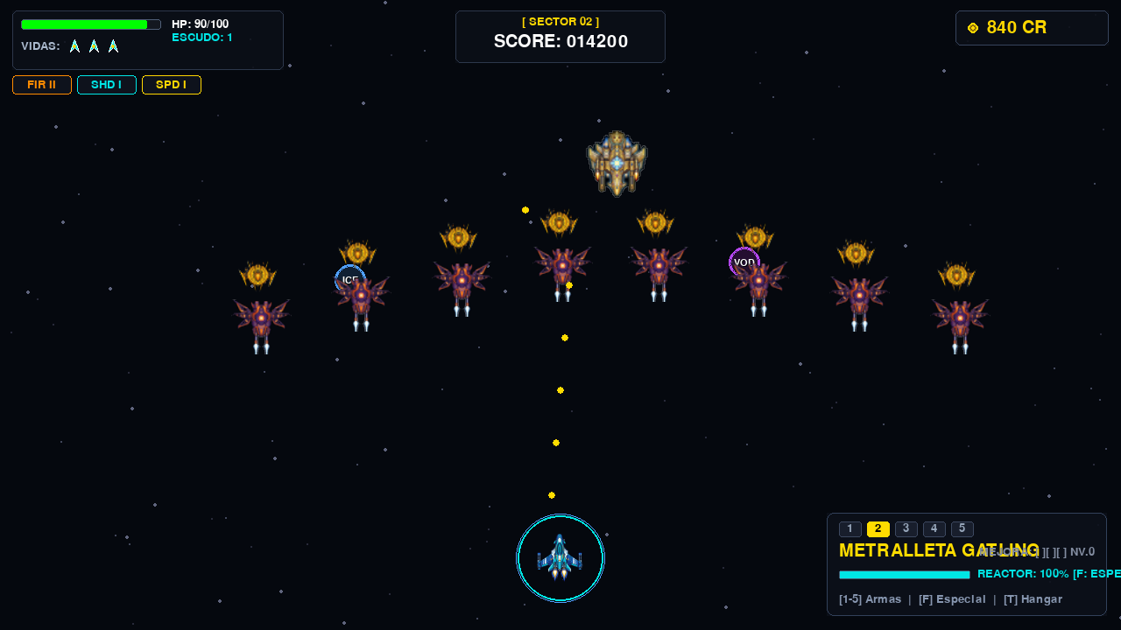
Figura 1: Motor en ejecución a 60 FPS con formaciones paramétricas, drops y HUD táctico.
1. Manejo de los Límites del Escenario
El motor del juego opera sobre un sistema de coordenadas cartesianas 2D donde (0, 0) corresponde a la esquina superior izquierda del monitor y (sw, sh) al vértice inferior derecho. El control de límites (Screen Clamping & Boundary Containment) garantiza que ninguna entidad sufra desbordamientos o clipping fuera del área visible.
A. Viewport y Resolución Adaptativa
Mediante DisplayManager (src/state_manager.py), el motor inicializa el contexto en modo pantalla completa nativa sin marcos (pygame.FULLSCREEN | pygame.DOUBLEBUF). Todas las distancias, anchos de tarjetas, márgenes y velocidades se calculan de manera adaptativa a partir del ancho (sw) y alto (sh) reales de la pantalla del usuario.
B. Confinamiento Rígido de la Nave del Jugador
En Player.move() (src/player.py), la traslación de la nave protagonista se restringe rígidamente en cada eje antes de procesar el renderizado:
# Confinamiento estricto del jugador en los 4 costados
self.x = max(0, min(self.screen_width - self.width, self.x))
self.y = max(0, min(self.screen_height - self.height, self.y))

En el eje X, el jugador dispone del 100% del ancho del monitor. En el eje Y, puede maniobrar libremente para evadir proyectiles pero no puede salir por el borde superior ni esconderse por debajo del margen inferior de la pantalla.
C. Confinamiento Paramétrico de Invasores
A diferencia de los Space Invaders tradicionales donde los invasores avanzan verticalmente hasta la base, en Rogue Legacy se preserva siempre la mitad inferior para la maniobra del jugador mediante saturación paramétrica:
# Confinamiento en compute_geometric_target()
clamped_x = max(30, min(self.screen_width - self.width - 30, raw_x))
clamped_y = max(60, min(self.screen_height - self.height - 70, raw_y))
return clamped_x, clamped_y

• Margen lateral (30 px): Evita que los extremos de formaciones amplias (Medialuna, Vórtice) se corten en los bordes.
• Margen superior (60 px): Reserva el espacio del HUD de salud, vidas, sector y créditos.
• Margen inferior (70 px): Impide que los enemigos invadan la zona táctica donde maniobra la nave protagonista.
D. Confinamiento y Rebote de Jefes
• Mini-Boss (Crucero de Asalto): Realiza un patrullaje horizontal continuo entre x = 40 y x = sw - width - 40. Al alcanzar un límite, invierte su velocidad vectorial (self.vx *= -1).
• Boss Final (Dreadnought): Patrulla horizontalmente entre x = 30 y x = sw - width - 30, mientras que su descenso vertical se estabiliza suavemente al alcanzar target_y = 90.
E. Ciclo de Vida de Proyectiles y Drops
• Balas del jugador: Se eliminan al alcanzar su alcance máximo (distance_traveled >= max_distance) o cruzar los márgenes extendidos (y < -50, y > 2000, x < -50, x > 3000).
• Balas enemigas: Se purgan de memoria al superar y > screen_height + 20.
• Drops y cápsulas: Caen por gravedad y son liberadas por el recolector de basura al cruzar y > screen_height + 50.
2. Movimiento de Personajes y Formaciones Paramétricas
El sistema de movimiento combina control vectorial para el jugador con cinemática paramétrica armónica para las oleadas de enemigos.
A. Cinemática del Jugador y Dash Táctico
• Control 4 Direcciones: Vector de movimiento continuo en WASD o flechas de dirección a velocidad base v0 = 7.0 px/frame.
• Escalado por Poder de Velocidad (POWER_SPEED): Suma +1.6 px/frame por nivel (Nivel 1: 8.6, Nivel 2: 10.2, Nivel 3: 11.8 px/frame).
• Dash Táctico (Nivel 3 de Velocidad + tecla Shift): Impulso vectorial instantáneo a 16.0 px/frame durante 160 ms, con 250 ms de inmunidad total al daño y 750 ms de recarga. Con la sinergia legendaria 'Dash de Fuego', el desplazamiento genera una estela de llamas que quema a los enemigos.
B. Interpolación Suave de Enemigos (Lerp)
En cada fotograma, los enemigos se deslizan hacia su posición teórica calculada según el tiempo continuo (t) mediante interpolación exponencial ponderada por su factor criogénico:
self.x += (target_x - self.x) * (0.14 * speed_mult)
self.y += (target_y - self.y) * (0.14 * speed_mult)

C. Catálogo de las 12 Formaciones Paramétricas
Sector | Formación | Fórmula Matemática | Comportamiento Táctico
1 | CRESCENT | y = cy - 40 + ((x - cx)/42)^2 + cos(2t)*18 | Arco medialuna parabólico con respiración vertical.
2 | CHEVRON | x = cx ± (idx*44) * (1 + sin(2t)*0.12) | Punta de flecha en V con apertura y cierre rítmico.
3 | DIAMOND | x = cx + cos(θ)*rx, y = cy + sin(θ)*ry | Rombo orbital elíptico con radios alternados (150/190px).
4 | ORBIT | θ = θ0 + t*1.2, r ∈ {145, 195} | Doble anillo concéntrico con rotación angular continua.
5 | LISSAJOUS | x = cx + sin(φ)*280, y = cy + sin(2φ)*95 | Trayectoria armónica continua en forma de ocho acostado.
6 | HEXAGON | Hexágonos concéntricos de radio pulsante | Doble hexágono concéntrico. Antesala del Mini-Boss.
7 | BUTTERFLY | x = cx ± idx*46 * |cos(2.5t)| | Alas simétricas que se abren y cierran como alas reales.
8 | TRIDENT | 3 columnas con desfase en contrafase π | Columna central oscila en sentido inverso a las laterales.
9 | STAR | Geometría estelar con pulso radial | Estrella de 5 puntas con buceo masivo de Kamikazes.
10 | PHALANX | Muro frontal Tank + fila de Shooters | Muralla blindada frontal cubriendo fuego de artillería.
11 | VORTEX | 3 brazos espirales desfasados 120° a 1.2 rad/s | Vórtice galáctico giratorio continuo.
12 | IMPERIAL V | Gran V masiva con modulación senoidal 0.20 | Escolta imperial del Dreadnought final en Sector 12.

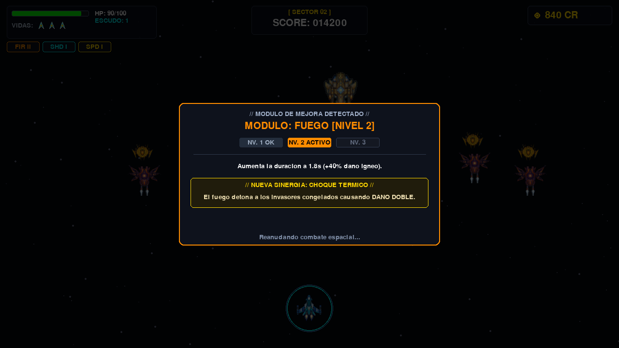
Figura 2: Modal cinemático con pausa táctica y progresión de sinergias.
3. Bestiario Completo e Inteligencia Artificial
A continuación se detallan todas las entidades hostiles del juego, con su ficha técnica exacta y su algoritmo de comportamiento. Las imágenes se muestran en escala nativa compacta para evitar pixelación.
 | 1. Invasor Scout (Explorador Ágil)  Salud: 40 HP | Dimensiones: 62x62 px | Recompensa: 6-10 CR | Daño Bala: 12  IA y Comportamiento: Dispara balas rectas descendentes a 6.2 px/frame con cadencia de ~2300 ms. Al recibir daño o detectar proyectiles cercanos, activa un micro-dash de evasión lateral de ±8.0 px/frame durante 260 ms hacia un lado aleatorio, rompiendo el eje de disparo vertical del jugador.

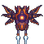 | 2. Invasor Shooter (Artillero Rastreador)  Salud: 45 HP | Dimensiones: 70x70 px | Recompensa: 12-18 CR | Daño Bala: 16  IA y Comportamiento: Genera proyectiles de plasma guiado con seguimiento activo hacia el jugador mediante atan2. Para garantizar la evasión táctica, la bala rastrea durante exactamente 1.2 segundos y pierde la fijación si supera la coordenada Y de la nave en más de 20 px o si el jugador realiza maniobras laterales rápidas.

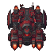 | 3. Invasor Tank (Acorazado Pesado)  Salud: 120 HP | Dimensiones: 88x88 px | Recompensa: 25-35 CR | Daño Bala: 18  IA y Comportamiento: La unidad común más resistente. Dispara proyectiles pesados apuntados a 5.2 px/frame cada ~2300 ms. Su elevada masa reduce la tasa de interpolación lineal, sirviendo de escudo y cobertura móvil para las unidades más frágiles ubicadas detrás.

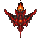 | 4. Invasor Kamikaze (Suicida en Picado)  Salud: 35 HP | Dimensiones: 62x62 px | Recompensa: 10-15 CR | Daño Choque: 35  IA y Comportamiento: No dispara proyectiles; opera con una Máquina de Estados Finitos (FSM): permanece en IDLE durante un intervalo aleatorio de 3.5s a 6.5s; entra en DIVING abalanzándose a 7.5 px/frame apuntando a la posición del jugador; si falla, entra en RETURNING regresando a 5.5 px/frame a su puesto en la formación. Al colisionar físicamente con el jugador causa 35 de daño y se destruye en el acto.

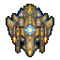 | 5. Invasores Capitanes (Comandantes Elite)  Salud: Multiplicador 2.5x | Dimensiones: 84x84 px | Recompensa: 45-65 CR | Drop Garantizado: 40%  IA y Comportamiento: Variante dorada de comando de cualquier arquetipo. Posee 2.5 veces la salud base (Tank Capitán: 300 HP). Dispara ráfagas dobles con separación de ±8° a 15 de daño por bala cada 1700 ms. En sectores altos porta poderes elementales (Fuego DoT, Hielo con ralentización o Escudo de 2 cargas).

 | 6. Drone Sanador (Escolta del Dreadnought)  Salud: 50 HP | Dimensiones: 40x40 px | Recompensa: 40 CR | Curación: +10 HP / 2s  IA y Comportamiento: Cinco drones orbitan continuamente al Jefe Final en una trayectoria elíptica (160x55 px). Cada 2000 ms canalizan un haz de reparación que restaura 10 HP al Dreadnought. Su eliminación es prioritaria para frenar la regeneración del jefe.

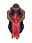 | 7. Estandarte de Daño (Fase 2 Boss Final)  Salud: 70 HP | Dimensiones: 36x50 px | Recompensa: 50 CR | Efecto: +20% Daño Boss c/u  IA y Comportamiento: Cinco pilones estacionarios que surgen al 50% de salud del Boss Final en Fase 2. Cada estandarte activo amplifica el daño de todos los disparos del Dreadnought en un +20% aditivo (hasta un +100% de daño total con los 5 estandartes en pie).

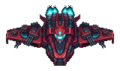 | 8. Mini-Boss: Crucero de Asalto (Sector 6)  Salud: 600 HP | Dimensiones: 160x95 px | Recompensa: 250 CR | Daño Tridente: 22 c/u  IA y Comportamiento: Nave nodriza intermedia con barrido horizontal a 3.2 px/frame. Dispara ráfagas en tridente apuntado (3 balas a ±14°, cadencia 1300 ms). Al 50% de HP invoca 4 Scouts orbitales; si su vida cae a 0 mientras quede al menos un Scout con vida, el Crucero se regenera instantáneamente al 40% de su vida máxima (240 HP). Solo muere si todos sus escoltas son destruidos.

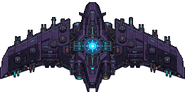 | 9. Boss Final: Dreadnought Imperial (Sector 12)  Salud Total: 2200 HP | Dimensiones: 260x130 px | Recompensa: 600 CR | Victoria: 5000 PTS  IA y Comportamiento: Jefe Final de 2 Fases. Fase 1 (1000 HP, 3.6 px/frame): Fuego dual descendente combinado con ráfagas triples apuntadas protegida por 5 Drones Sanadores. Fase 2 ENRAGE (1200 HP, 4.6 px/frame): Patrón de fuego en espiral ultra-rápida cada 380 ms que gira 28° acumulativos por ráfaga, e invocación de 5 Estandartes de amplificación al 50% de vida.

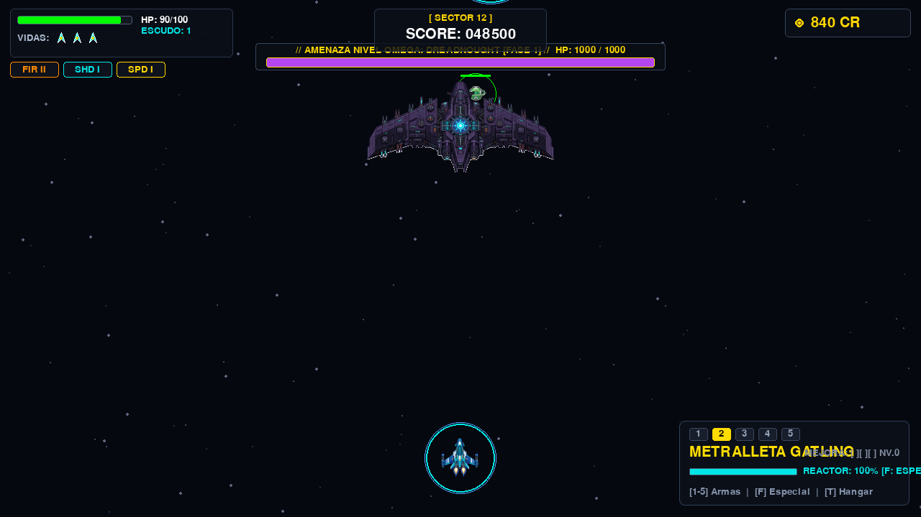
Figura 3: Encuentro en Sector 12 con el Dreadnought Imperial y barra superior táctica.
4. Colisiones, Físicas y Explosiones
El motor implementa dos capas diferenciadas de detección de colisiones combinando optimización matemática y fidelidad gráfica:
A. Algoritmos de Detección de Colisiones
1. Colisión Circular Euclidiana (math.hypot): Se emplea para colisiones de alta frecuencia (balas contra enemigos, recolección de drops y orbes de vacío). Condición: hypot(dx, dy) < (radio1 + radio2).
2. Máscaras de Píxel Bit a Bit (pygame.mask.from_surface): Extraídas de las texturas PNG transparentes. Al registrar un impacto, el motor blitea la silueta de la máscara en blanco puro durante 60 ms (Hit Flash), otorgando retroalimentación inmediata sin deformar el sprite.
B. Colisiones Físicas Directas (Choque de Naves)
Si la nave del jugador colisiona físicamente con un cuerpo enemigo, se aplica daño cinético con retroalimentación en pantalla:
Entidad Colisionada | Daño al Jugador | Trauma de Pantalla | Comportamiento del Enemigo
Invasor Común | 25 HP | 0.45 | Permanece en su posición geométrica.
Capitán Elite | 35 HP | 0.55 | Permanece en su posición geométrica.
Kamikaze en Picado | 35 HP | 0.60 | Se autodestruye instantáneamente.
Mini-Boss (Crucero) | 40 HP | 0.65 | Texto flotante: '¡IMPACTO PESADO!'.
Boss Final (Dreadnought) | 50 HP | 0.80 | Texto flotante: '¡COLISIÓN TITÁNICA!'.

Nota de diseño: El impacto físico activa de forma automática una ventana de inmunidad de 1.2 segundos (PLAYER_INVULNERABLE_TIME) para evitar muertes instantáneas por daño continuo por fotograma.
C. Sistema de Partículas y Ondas de Choque
• Partículas Físicas (Particle): Creadas radialmente con velocidad (vx, vy), deceleración por fricción (0.94) y encogimiento de radio con desvanecimiento alfa.
• Ondas de Choque (ShockwaveRing): Círculos vectoriales en expansión translúcida generados en detonaciones de misiles y muerte de jefes.
• Animación de Muerte en Cadena del Jugador: Al perder la última vida (lives == 0), la nave no desaparece de golpe; activa una secuencia de 75 frames (~1.25 segundos) con explosiones aleatorias sobre el fuselaje, sacudidas de pantalla progresivas y chispas de fuego antes de transferir el estado al Game Over.
5. Cálculo de Puntaje y Economía Estelar
El sistema de progresión premia la precisión, la agresividad y la supervivencia a través de puntajes y créditos espaciales (CR).
A. Tabla de Puntuación y Recompensas
Objetivo Eliminado | Puntos | Créditos (CR) | Drop de Poder
Scout / Shooter / Kamikaze | 100 PTS | 6 - 18 CR | 12% base
Tank Acorazado | 100 PTS | 25 - 35 CR | 12% base (25% si porta elemental)
Capitán Elite | 250 PTS | 45 - 65 CR | 40% de probabilidad garantizada
Drone Sanador | 50 PTS | 40 CR | 15%
Estandarte de Daño | 50 PTS | 50 CR | 15%
Mini-Boss (Sector 6) | 1,500 PTS | 250 CR | 100% de drop legendario garantizado
Boss Final (Sector 12) | 5,000 PTS | 600 CR | Victoria Cósmica

B. Curva Exponencial de Costes en el Hangar
Los créditos estelares se reinvierten en la tienda espacial (Shop) mediante una curva de escala exponencial:
Coste(nivel) = int(Coste_Base * (1.6 ** nivel_actual))

• Cañón Sniper (Base 80 CR): Nv.1: 80 CR | Nv.2: 128 CR | Nv.3: 205 CR (+15% daño, +1 perforación).
• Metralleta Vulcan (Base 70 CR): Nv.1: 70 CR | Nv.2: 112 CR | Nv.3: 179 CR (+20% cadencia).
• Escopeta Flak (Base 75 CR): Nv.1: 75 CR | Nv.2: 120 CR | Nv.3: 192 CR (+2 perdigones por nivel).
• Lanzamisiles (Base 100 CR): Nv.1: 100 CR | Nv.2: 160 CR (Capacidad ampliada hasta 5 misiles).
• Micro-Drones (Base 85 CR): Nv.1: 85 CR | Nv.2: 136 CR | Nv.3: 218 CR (+25% daño de drones).
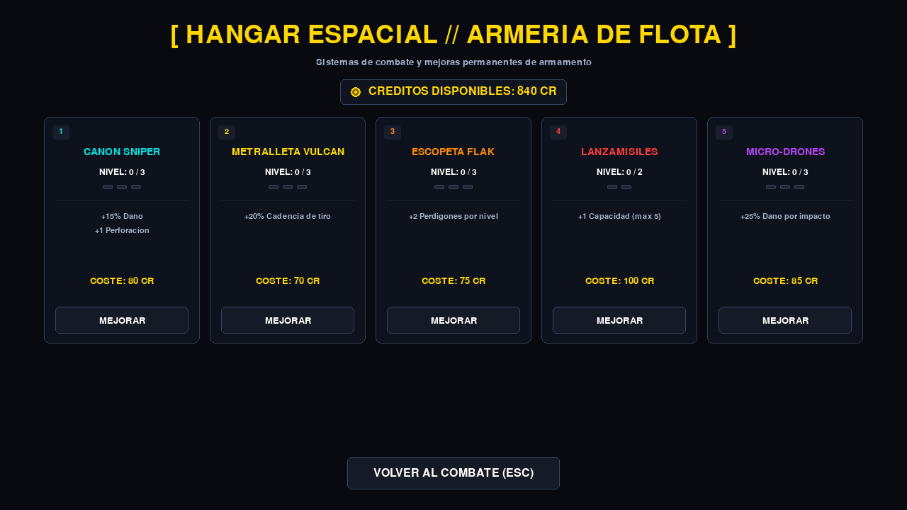
Figura 4: Interfaz de la armería espacial con diseño responsive y cálculo centrado.
C. Registro Táctico de Misión (Pantalla de Resumen Final)
Al finalizar la incursión (sea por victoria en Sector 12 o por destrucción de la nave), el sistema compila y proyecta:
• Tiempo de Misión: Formateado en MM:SS a partir de (now - start_ticks) // 1000.
• Invasores Abatidos: Contador total de naves destruidas.
• Créditos Recolectados: Total acumulado para mejoras de arsenal.
• Puntuación Final: Registro de puntos para récords.
• Build Final de Módulos: Matriz 4x2 de los 8 orbes con su nivel exacto alcanzado.
• Sinergias Legendarias: Insignias doradas con los combos elementales activados en la partida.
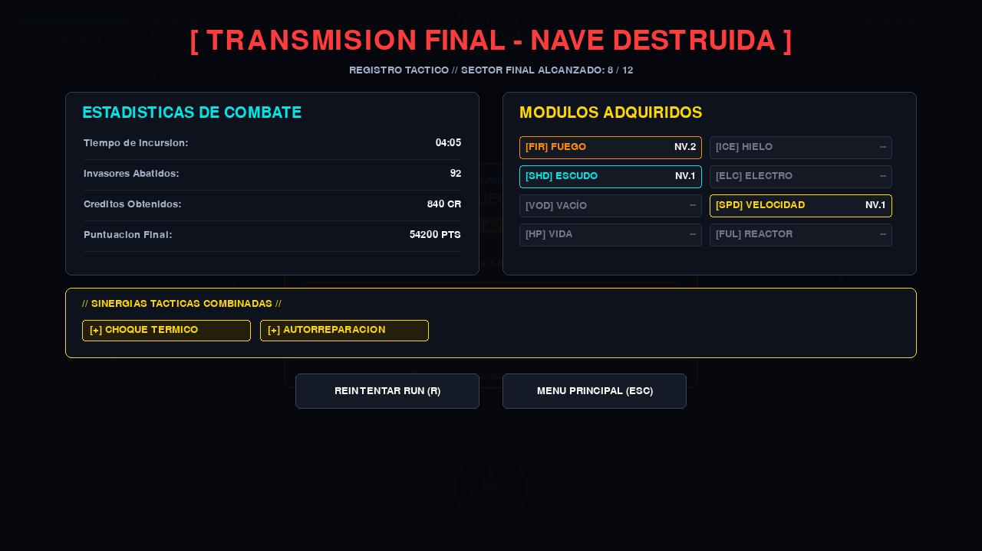
Figura 5: Pantalla de resumen final táctico con estadísticas de combate y build final.

